МИНИСТЕРСТВО НАУКИ И ВЫСШЕГО ОБРАЗОВАНИЯ РОССИЙСКОЙ ФЕДЕРАЦИИ
Федеральное государственное бюджетное образовательное учреждение
высшего образования
«КУБАНСКИЙ ГОСУДАРСТВЕННЫЙ УНИВЕРСИТЕТ»
(ФГБОУ ВО «КубГУ»)
Факультет компьютерных технологий и прикладной математики
Кафедра информационных технологий

ОТЧЕТ ПО ЛАБОРАТОРНОЙ РАБОТЕ № 3
по дисциплине
«Операционные системы»

Выполнил студент группы ПМ23 А.М.Телегина

Направление подготовки 01.03.02 Прикладная математика и информатика
Курс 2

Принял,канд.техн.наук, доцент каф.ИТ А.А.Полупанов

Краснодар
2026
Задание 1.
1. Найдите в директории /usr/share все файлы размером более 500 Кб.
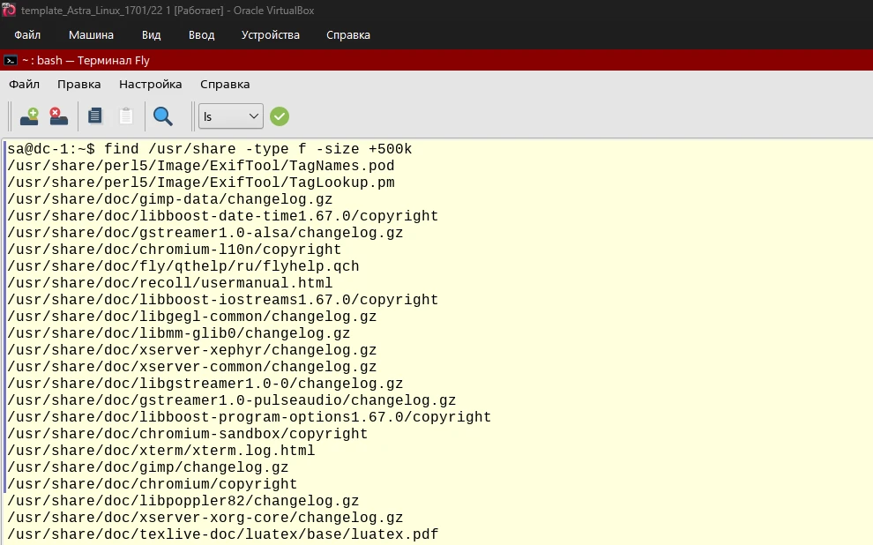Рисунок 1 - Поиск файлов с размером более 500 КБ
2. Полученный в предыдущем пункте список сохраните в файл /tmp/search.list.
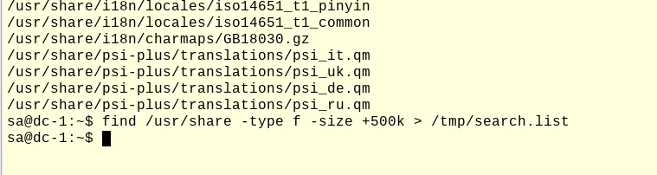Рисунок 2 - Сохранение списка
3. Выясните размер файла /tmp/search.list в килобайтах и сохраните это значение в файл /tmp/search-size.txt.
Рисунок 3 - Вычисление размера файла и сохранение значения
4. Выясните количество строк в файле /tmp/search.list и запишите результат в файл /tmp/search-size.txt, сохранив предыдущие данные.
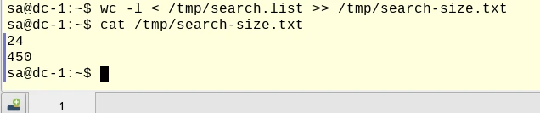Рисунок 4 - Вычисление количества строк и сохранение значения
Задание 2.
1. Создайте одной командой директорию /tmp/block6/task/1/2/3 и переместите в нее так же одной командой файлы /tmp/search.list и /tmp/search-size.txt.
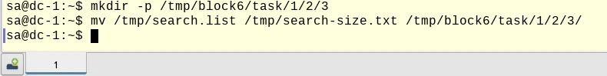Рисунок 5 - Создание директории и перемещение файлов
2. Создайте жесткую и символическую ссылки на файл /tmp/block6/task/1/2/3/search-size.txt.
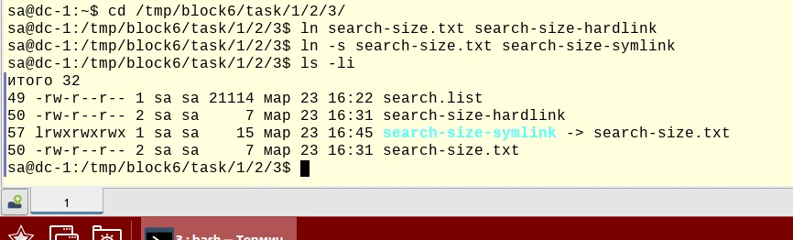Рисунок 6 - Создание жесткой и символической ссылки на файл
3. Выведите содержимое каталога /tmp/block6/task/1/2/3/ с получением айноды всех файлов. 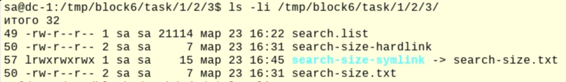
Рисунок 7 - Вывод содержимого с получением айноды всех файлов
4. Удалите созданный каталог /tmp/block6/task/1/2/3/ вместе с содержимым.
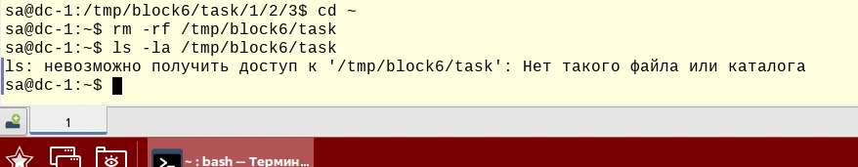Рисунок 8 - Удаление с содержимым
Вопросы.
1. Какой каталог содержит конфигурационные файлы?
/etc
2. Можно ли в ОС Linux создать два файла /tmp/test.txt и /tmp/TEST.txt?
Да
3. Какая максимальная длина имени файла в ОС Linux?
255 байт
4. Каким символом в выводе команды ls -l помечаются обычные файлы?
“-”
5. Можно ли найти неименованный канал в структуре каталогов?
Нет, неименованные каналы существуют только в памяти и не имеют соответствующего файла в структуре каталогов.
6. Каким ключом команды ls можно отобразить айноду?
-i
7. Можно ли создать жесткую ссылку на файл, расположенный на другой файловой системе?
Нет. В Linux запрещено создавать жесткие ссылки на айноды за пределами устройства, на котором находится эта айнода, потому что идентификатор айноды уникален только в пределах текущей файловой системы.
8. Путь «tmp/1/2.txt» является абсолютным или относительным?
Относительным
9. Что будет при вызове команды touch с существующим файлом?
обновит временные метки файла на текущеее время.

